(가제) Binder

00기 0반 0조 조이름(각 조별 이름을 정하여 입력)

조장: 정수환 조원: 김보성, 김영수

1. 프로젝트 주제

소재 : 그룹형SNS,

기획 배경 : 시간대에 상관없이 추억을 담을 수 있는 관계형 커뮤니티를 제공하고 싶음

개발 목표 : 갤러리 및 캘린더를 통한 그룹의 사진자료 및 일정관리

1. 주요기능

기능에 대한 설명, 기능에 사용하려는 API가 있을 경우 사용 가능 여부

월별, 에피소드별 사진첩

그룹별 일정관리

축적된 데이터를 활용하여, 추천 및 통계자료로서 활용

1. 주요 화면  
   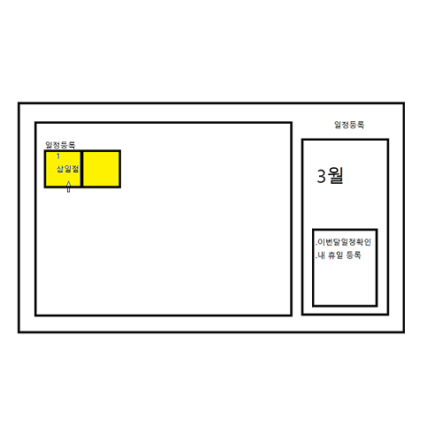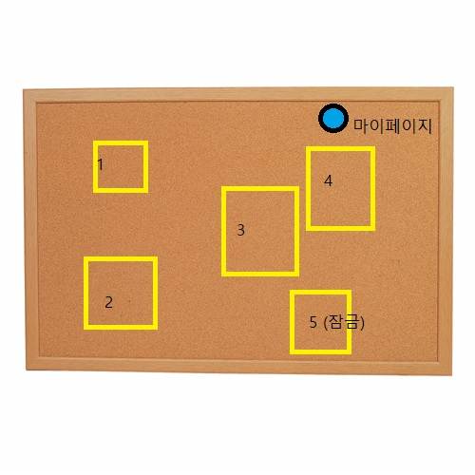
2. 개발 환경 및 사용 API  
   JAVA, Oracle DB, Spring, Javascript, Ajax, jQuery
3. 역할 분담  
   김보성 – jsp - 캘린더 spring - 컨트롤러 작성  
   김영수 – SQL문 작성 jsp - 사진업로드 및 출력  
   정수환 – DB 구상 jsp - 회원가입,로그인